
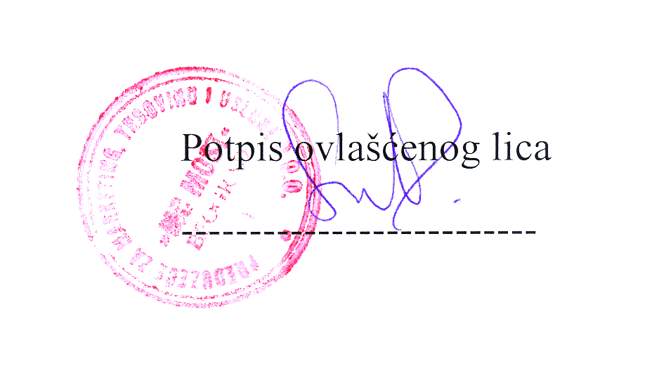
MC MOST DOO

Brankova 12/1
11000 BEOGRAD
Tel./Fax.: 011/2633-914, 064/4667-704
PREDMET: EVIDENTIRANJE POSLOVNIH PARTNERA
Prema članu 42. stav 3. Zakona o PDV -u dostavljamo Vam sledeće podatke o našoj firmi:

NAZIV FIRME
ADRESA SEDIŠTA FIRME
ADRESA ZA POŠTU
PORESKI IDENTIFIKACIONI BROJ
PDV REGISTRACIONI BROJ
MATIČNI BROJ
ŠIFRA DELATNOSTI

KONTAKT TELEFONI
PODACI O RAČUNIMA U BANKAMA
- NAZIV BANKE
BROJ RAČUNA
- NAZIV BANKE
BROJ RAČUNA

MC MOST DOO
Brankova 12/1, Beograd
Brankova 12/1, Beograd
SR 102011147
118787469
17082027
51470 Trgovina na veliko ostalim proizvodima za domaćinstvo
011/2633-914, 064/4667-704
Banca Intesa, Beograd
160-275655-36
Komercijalna banka AD, Beograd
205-9120-82

U Beogradu, 28.11.2013.
MC MOST Brankova 12/1, info@knjizara.com , 011/2633-914, 064/4667-704

